Ćwiczenie i rozwijanie zdolności pamięciowych, doskonalenie koncentracji uwagi poprzez znajdowanie podobieństw, odwzorowywanie figur rysunków według wzoru

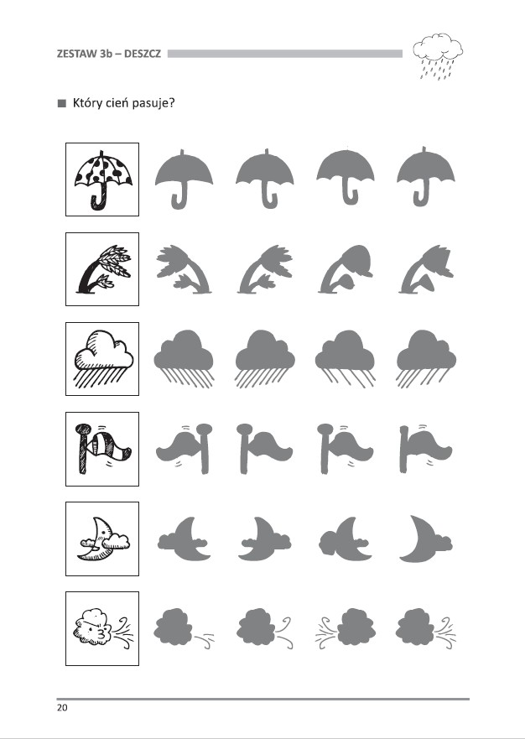

Narysuj obok identyczne figury, rysunki wykorzystując kropki.

